Отчёт по лабораторной работе №8

Команды безусловного и условного переходов в NASM. Программирование ветвлений.

Зарипов Евгений Сергеевич

Содержание

# 1 Цель работы

Изучение команд условного и безусловного переходов. Приобретение навы- ков написания программ с использованием переходов. Знакомство с назначе- нием и структурой файла листинга.

# 2 Выполнение лабораторной работы

Создаю файл lab8-1.asm, вставляю в него литинг номер 8.1, создаю исполняемый файл и вижу необходимый результат работы. После чего в этот же файл я вставляю листинг 8.2. Немного доработав его я получаю необходимый результат.

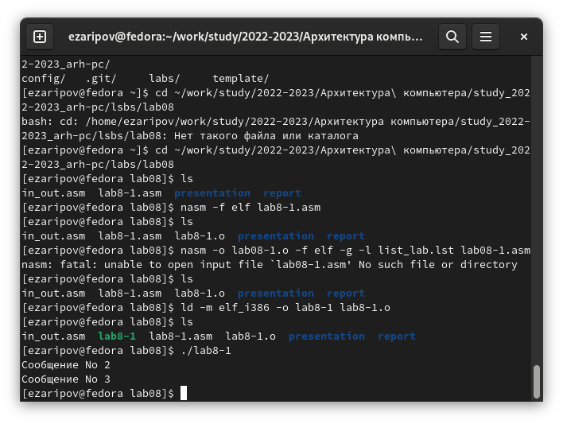 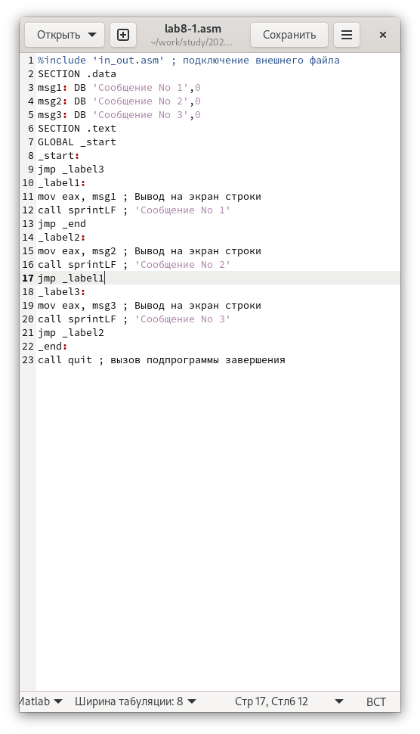 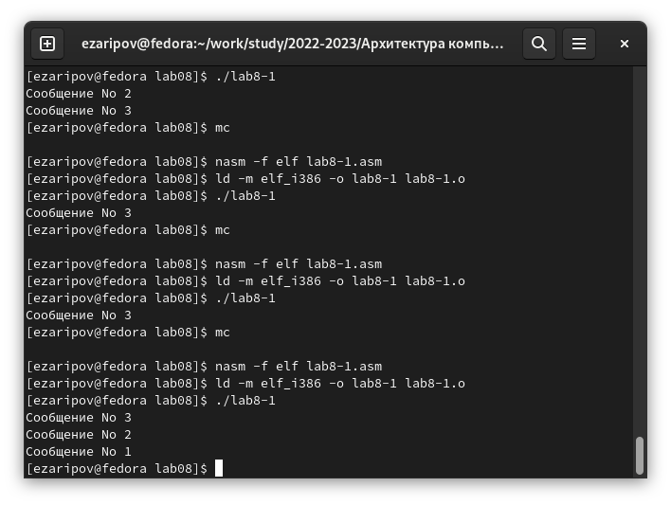

Создаю файл lab8-2.asm, вставляю в него литинг номер 8.3, создаю исполняемый файл и вижу необходимый результат работы.

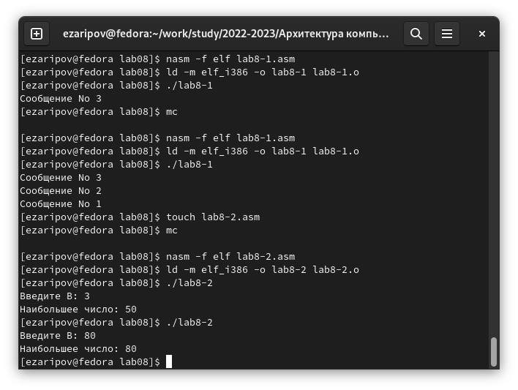

Создал файл lab8-2.lst, открыл его с помощоью текстового редактора

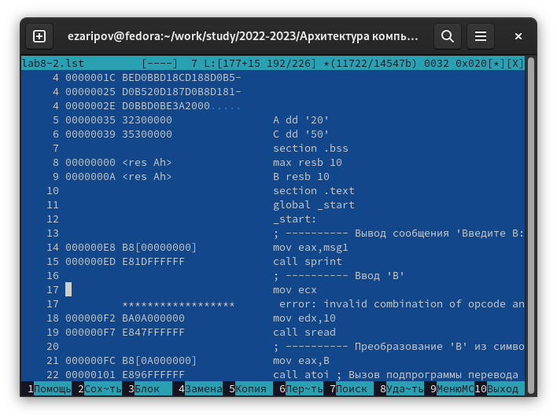

Рассмотрим и опишем некоторые три строчки: 23-я строка: 00000101 (адрес) В80А000000 (машинный код) mov eax, B (в регистр еах вносим значение В) 40-я строка: 00000145 (адрес) 2В0D0A000000 (машинный код) cmp ecx, B (сравниваем значение регистра есх и значение В) 21 строка: 000000FС (адрес) Е842FFFFFF

Открываем файл lab8-2.asm и удаляем один операнд

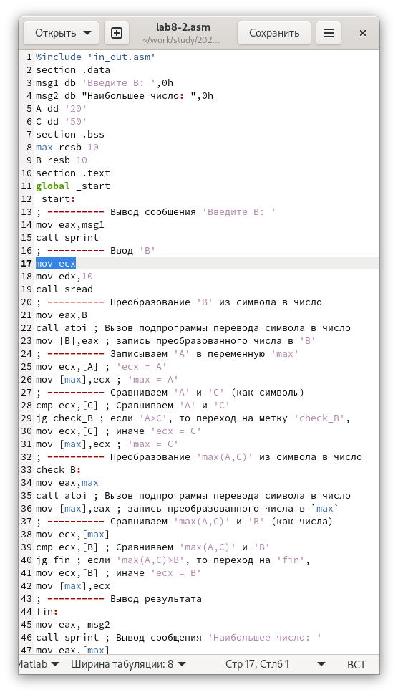 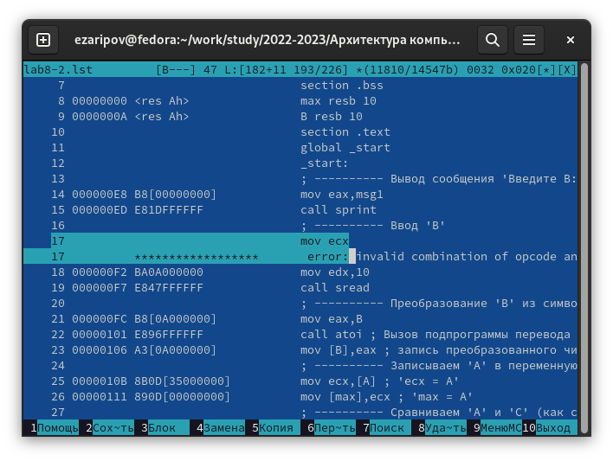

#Задание для самостоятельной работы:

В лабораторной работе я выполнял вариант №6, следовательно в этой лабораторной работе я буду выполнять аналогичный вариант

Программа нахождения наименьшей переменной из 3-х целочисленных

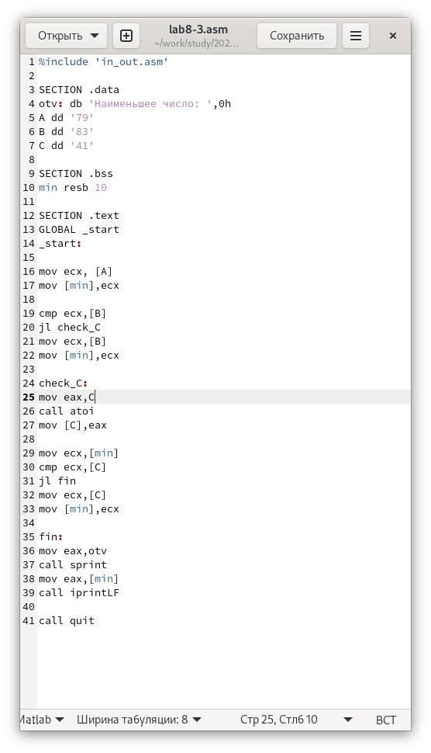

Всё работает верно

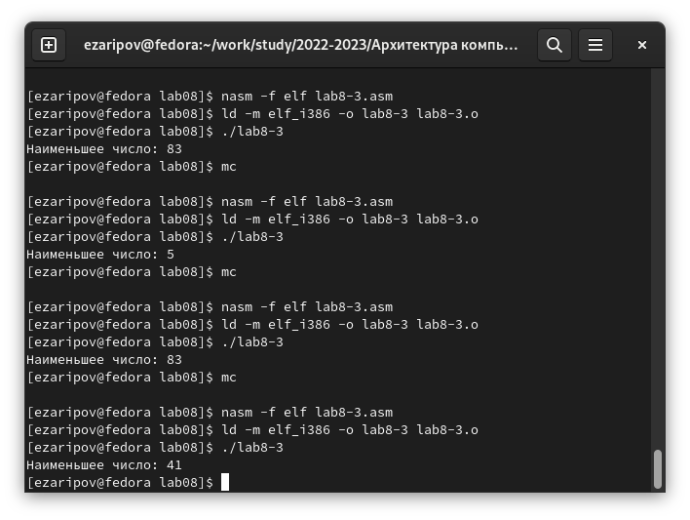

Пишем программу, которая выводит значения заданной функции при введенных “х”

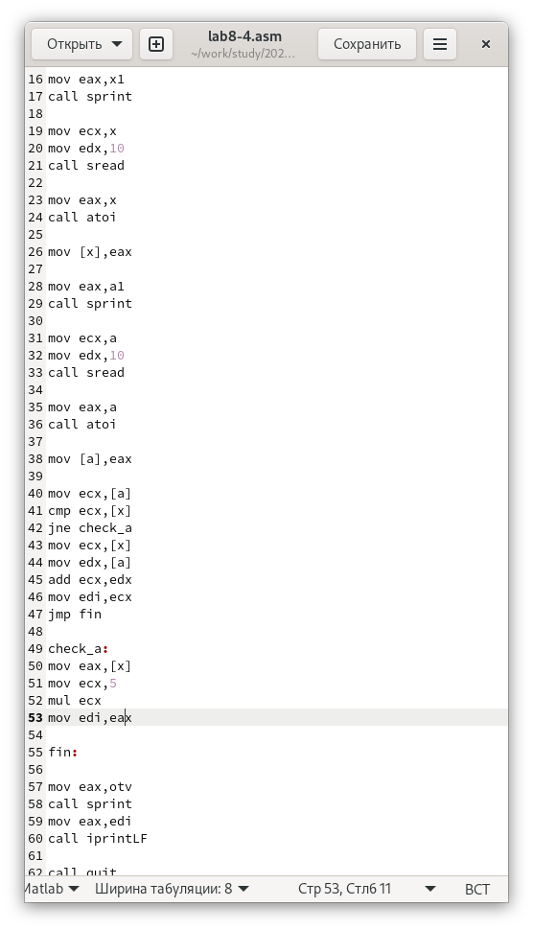

Всё работает корректно

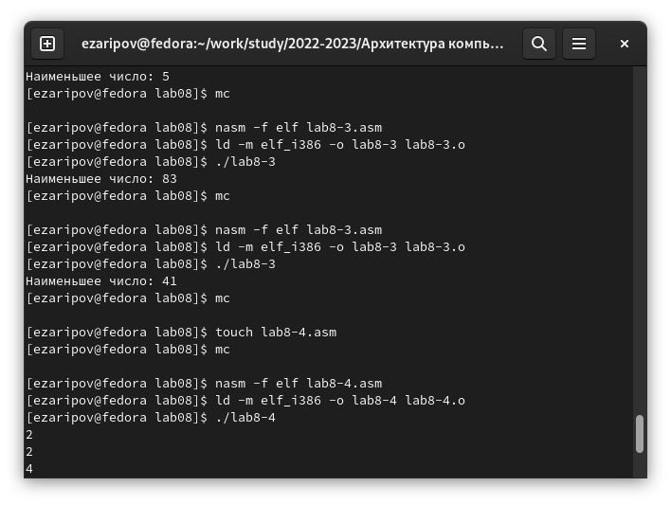

# 3 Выводы

Я изучил команды условного и безусловного переходов. Приобрел навыки написания программ с их использованием. Познакомился с назначением и структурой файла листинга.